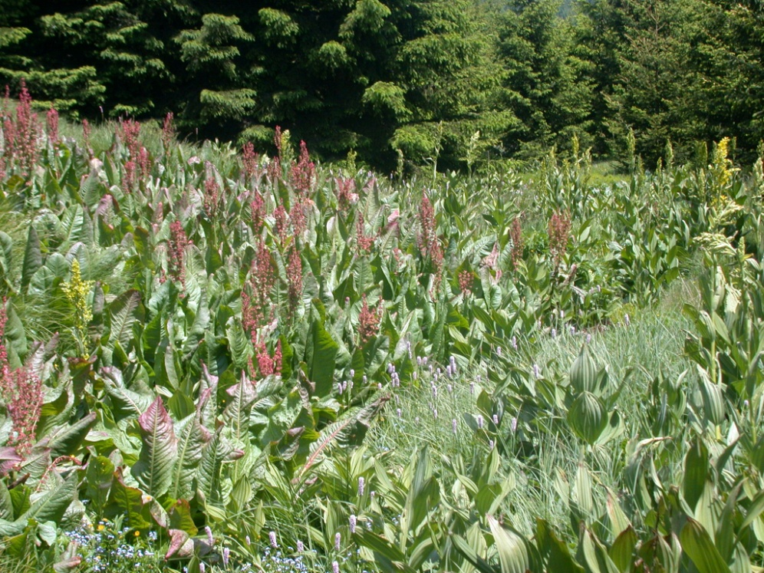

Fig. 3 − Ass. Brachythecio rivulare-Rumicetum balcanici V. Randjelović ex D. Lakušić et al. ass. nov. All. : Rumicion balcanici. Serbia, Mt. Čemernik, c. 1350 m (photo: Ranđelović, V., 23.06.2011)

